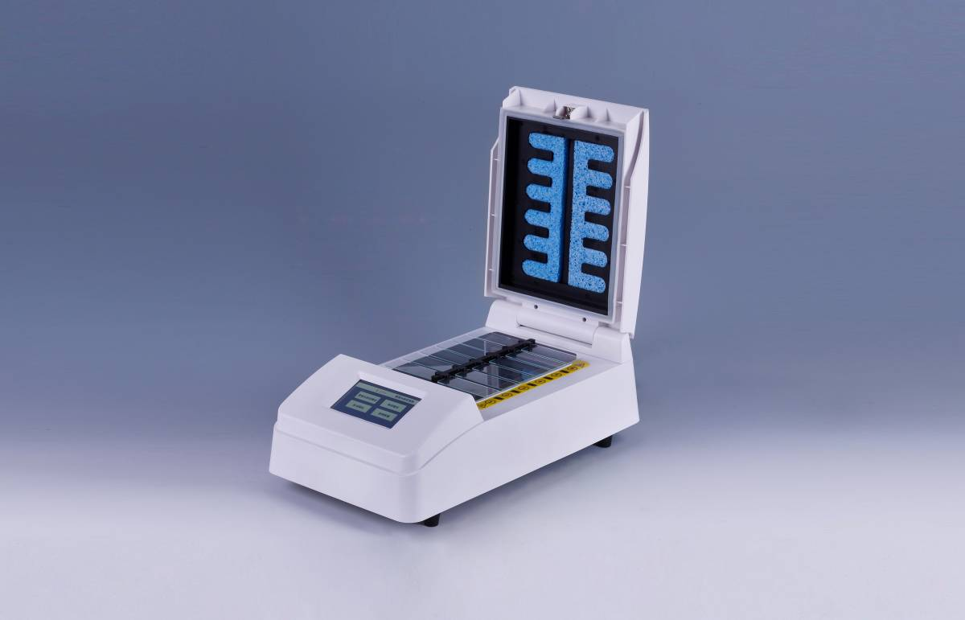

原位杂交仪——SH2000
产品简介与特点
SH2000原位杂交仪采用微处理技术结合PID控制方式，实现12张玻片的变性和杂交过程。密封式上盖和加湿部件确保杂交环境更加理想，集成了变性/杂交、杂交、多步运行三种操作模式，适用于多种原位杂交实验。
本产品具有以下特点
1.全触摸屏操作，友好的人机操作界面；
2.中/英文菜单可选；
3.支持断电恢复功能，运行过程出现意外断电，在电力恢复后可按原定程序自动恢复运行；
4.支持运行结束后自动降温功能；
5.支持自动预热功能；
6.平台控温精度高，温度波动小；
7.可同时处理12片载玻片；
8.支持105个自定义程序储存功能；
9.集成了变性&杂交、杂交、多步运行三种操作模式。
正常工作条件
使用环境温度：5°C ∼ 30°C
相对湿度：≤70%
使用电源：AC220V/50Hz

基本参数和性能
控温范围： 室温+5 ℃ ~100 ℃
温度设置范围： 0℃~100℃
时间设置： 1min ~ 99h59min
控温精度： ≤ ± 1℃
温度均匀性： ≤ ± 1℃
加热时间*： ≤2分钟 （37℃升温到95℃）
降温时间*： ≤6分钟 （95℃降温到45℃）
样本容量： 12片
输入功率： 350W
熔 断 器： 250V 3A Ф5×20
外形尺寸(mm)： 440x220x120 mm
重量（kg）： 4.5KG

